Здравствуйте, ребята!!! ﻿
https://stranamasterov.ru/node/1170191

День Победы

Моделирование конструирование

Танцующий красноармеец

Бумага
1.
Приближающийся праздник предлагаем встретить танцами:)))
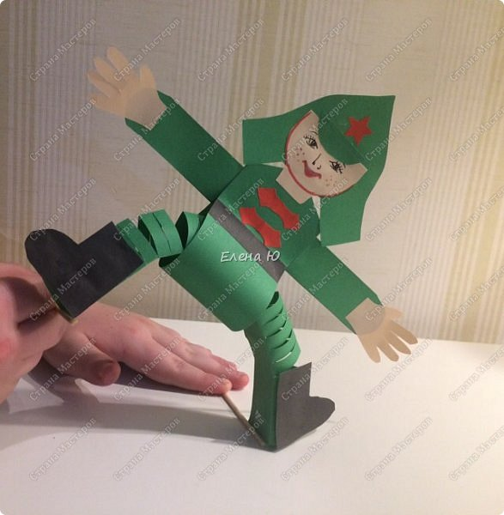

2.
И поехали:)))
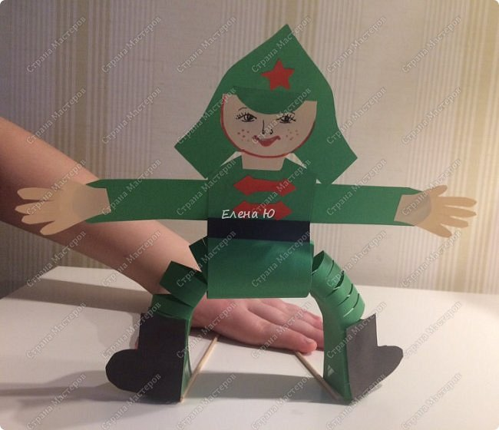
3.
Нужен лист зеленой бумаги формата А4, 1/8 формата А4 теленого цвета, немного черной и красной бумаги,а если красноареец будет с прической, потребуется еще небольшой кусочек нужного вам цвета:))) на фото разделила А4 на 2 части (сложила), и с одной стороны наметила полоску, равную ширине линейки (около 2,7см). Разрезаем:
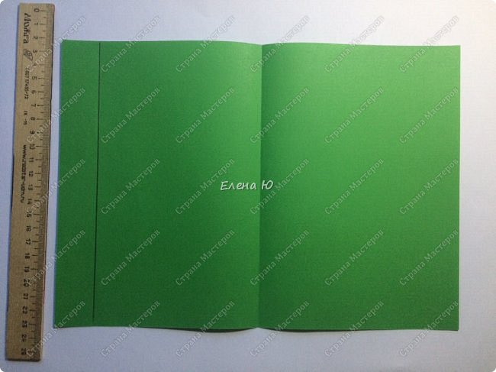
4.
Получили такое:) кстати, полоска - это будущие руки.
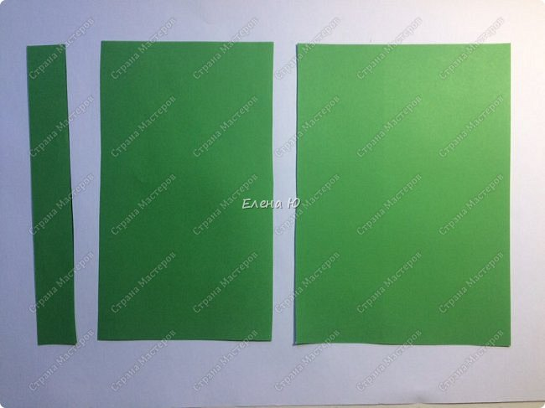
5.
Убрали половинку от А4 и будущие руки, работаем с той частью, что на фото в центре (мы ее поворачиваем для удобства) .Это будущие танцующие ноги:))) Будем делать базовую форму оригами "дверь", для этого складываем на две части вдоль длинной строны и разворачиваем.
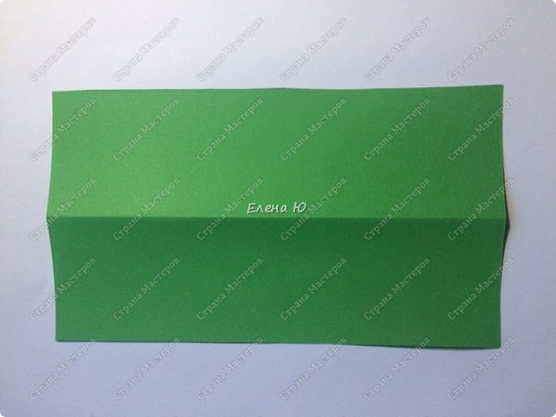
6.
Стороны нужно сложить к середине и !!! развернуть:
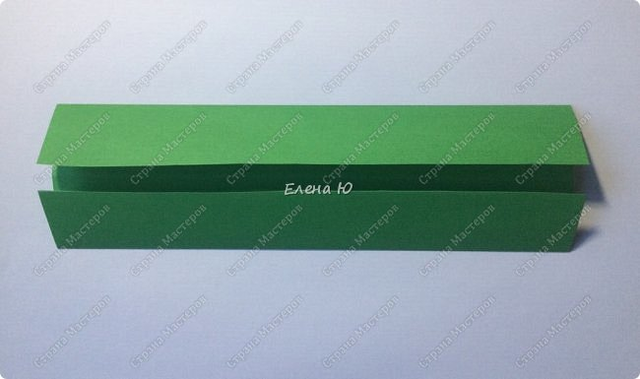
7.
Лист опять сложить по полам. Сгиб на фото сверху. Со стороны сгиба делаем по всей длине надрезы до складочки:
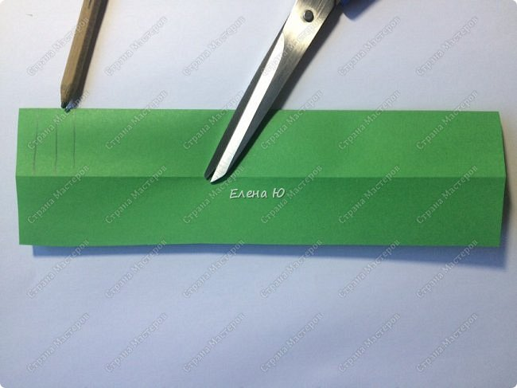
8.
Повернула и режу. ! Сгиб сейчас внизу (я лист повернула)
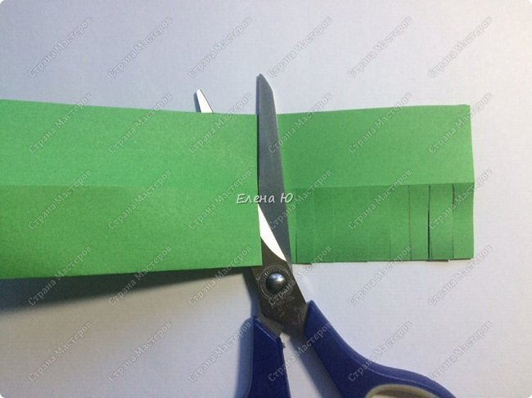
9.
Развернули всю конструкцию:
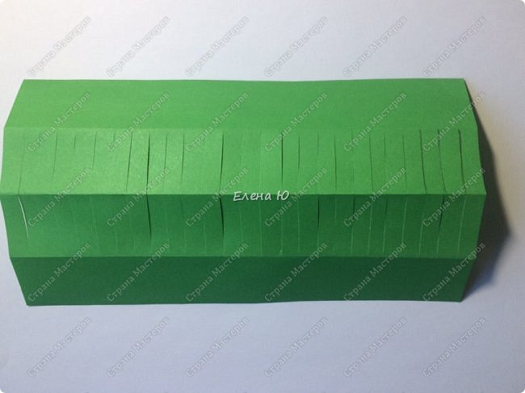
10.
Перевернули и мажем клеем верхнюю часть, на нее наклеем нижнюю. Разрезанная часть поможет сделать нам некую пружину
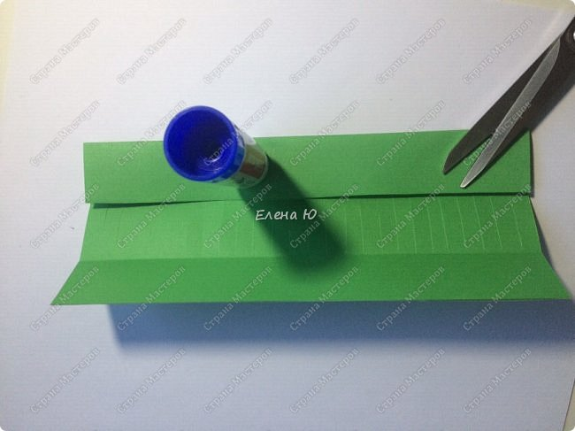
11.
Пружина:
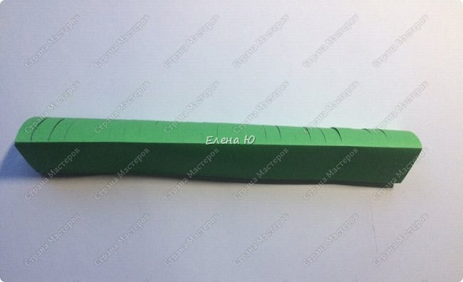
12.
Немного согнули:
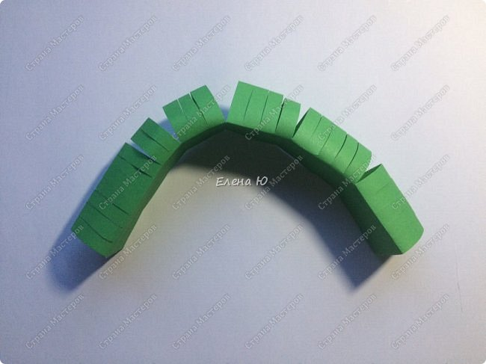
13.
теперь разметим оставшуюся половину. Отрежем около 6 см, это будет туловище:
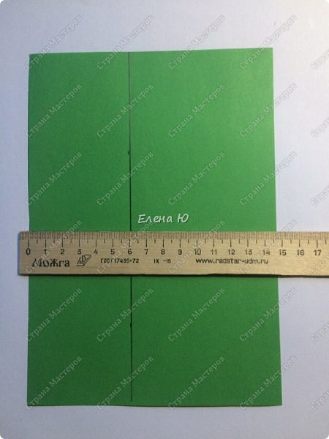
14.
туловище можно примерить вместе с руками:) а из оставшегося кусочка скроить буденовку и сапоги (если черного цвета нет), сапоги можно будет потом покрасить:)
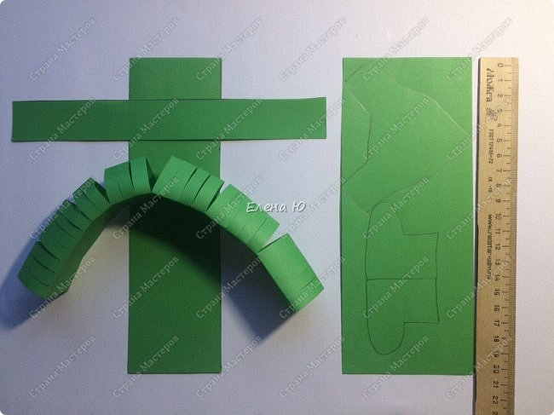
15.
Нужны еще лицо, руки, ремешок...Сапоги приклеила к нижней части пружины:
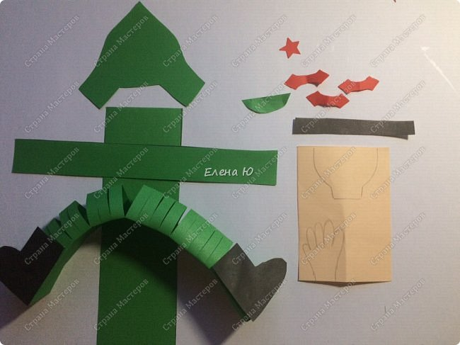
16.
Приклеиваем руки и склеиваем верхнюю и нижнюю части полоски-туловища:
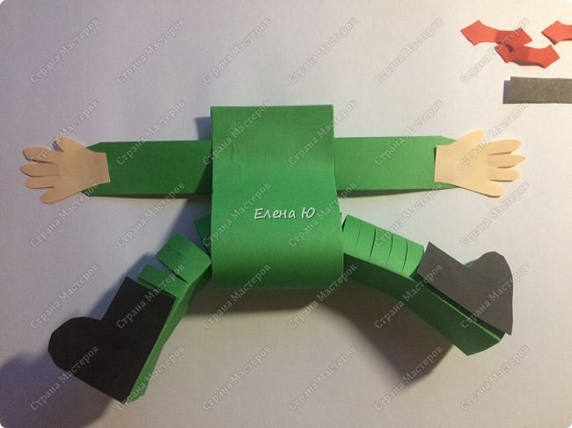
17.
я немного оформила плечи:
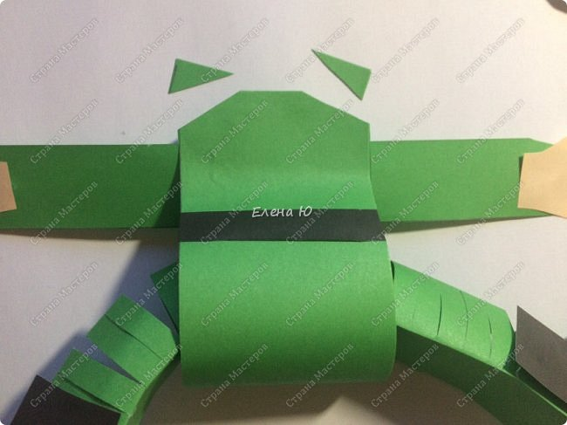
18.
Приклеиваем голову:
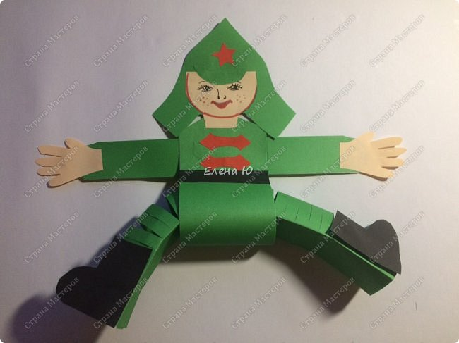
19.
Осталось заставить ноги плясать. Для этого переворачиваем красноармейца и приклеиваем на кусок скотча шпажку.
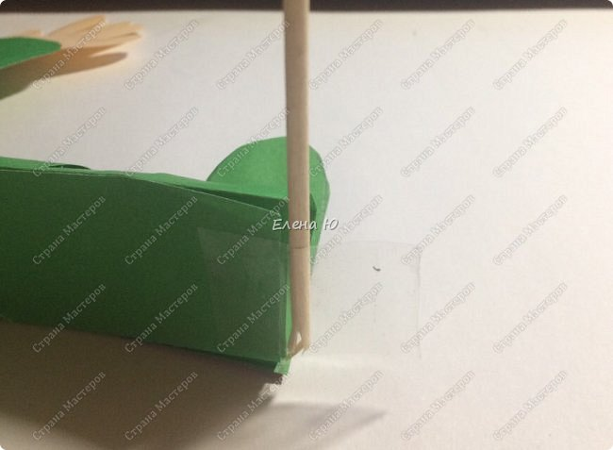
20.
Вторая нога:
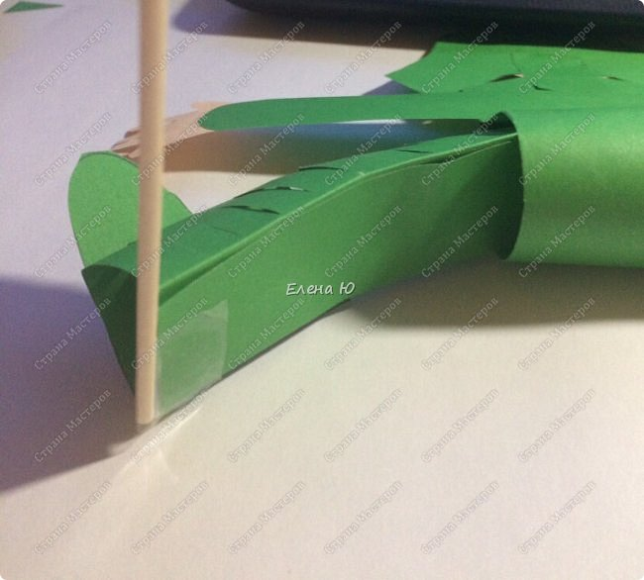
21.
Красноармеец делает шпагат:))
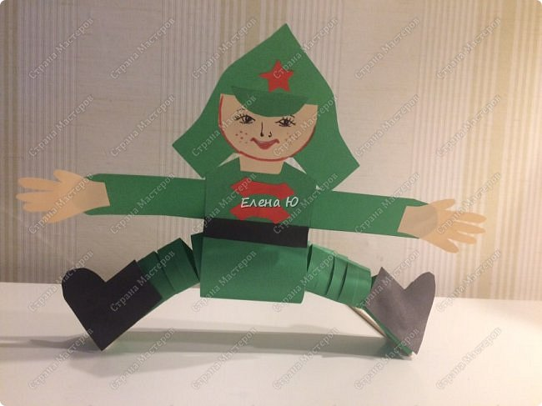
22.
и эх, яблочко.....

